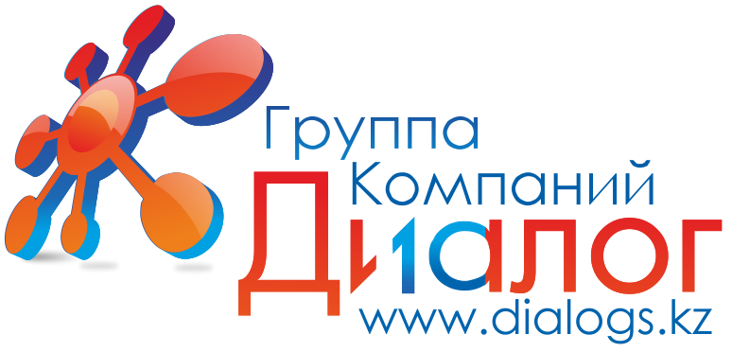


Как составить налоговую учетную политику и сформировать регистры в программе 1С

Цель семинара: Дать слушателям практические рекомендации по составлению Налоговой учетной политики с использованием возможностей программы 1С: Бухгалтерия 8.2.
Целевая аудитория: Главные бухгалтеры, бухгалтеры по налогам, финансовые менеджеры, в обязанности которых входит налоговый менеджмент, аудиторы
Программа:
- Налоговый учет и учетная документация
1.1. Общие положения
1.2. Нормативная база
1.3. Виды налогов и таможенных платежей, уплачиваемых организацией
1.4. Метод налогового учета. Валюта налогового учета
1.5. Общие положения по учетной документации
1.6. Общие положения о Налоговых регистрах
- Налоговая учетная политика
2.1. Статус Налоговой учетной политики
2.2. Цели и задачи Налоговой учетной политики
2.3. Нормативная база Налоговой учетной политики
2.4. Область и период действия Налоговой учетной политики. Порядок внесения изменений и дополнений в Налоговую учетную политику
2.5. Представление Налоговой учетной политики налоговым органам
2.6. Должностные лица, ответственные за соблюдение Налоговой учетной политики, а также лица, для которых Налоговая учетная политика является нормативной базой
- Раздельный налоговый учет
3.1. Особенности ведения Налогового учета для отдельных случаев
- Макет налоговой учетной политики
- Налоговые регистры и порядок их составления
5.1. Налоговый учет по корпоративному подоходному налогу
5.2. Налоговый учет по индивидуальному подоходному налогу.
5.3. Налоговый учет налога на добавленную стоимость
5.4. Налоговый учет социального налога
5.5. Налоговый учет налога на транспортные средства
5.6. Налоговый учет земельного налога
5.7. Налоговый учет налога на имущество
5.8 Налоговый учет акцизов.
5.9. Исчисление и уплата обязательных пенсионных взносов и социальных отчислений.

По окончании семинара: Вы получите Сертификат о прослушивании семинара.
Стоимость семинара: 25 000 тг
Продолжительность семинара: 5 академических часов, которые засчитываются в счет повышения квалификации бухгалтеров.

Место проведения: г.Алматы, пр. Абая 52В, 6 этаж, 616 каб.

За дополнительной информацией обращаться:
Телефон/факс: +7 (727) 352-73-77, 390-22-11, 394-80-22
Контактное лицо: Альфира + 7 (707) 429-23-17
e-mail: cso@dialogs.kz Сайт: www.dialogs.kz

